
COLÉGIO VIRGEM IMACULADA
Viver CVI – Tradição e Qualidade.

PORTUGUÊS

¬ Interpretação Textual (artigo de opinião);
¬ Análise sintática;
¬ Frase, oração e período;
¬ Período composto por coordenação.

Matemática

¬ Operações com frações (adição, subtração, multiplicação e divisão);
¬ Regra de três simples;
¬ Porcentagem.

PROCESSO DE SONDAGEM E ENTREVISTA:
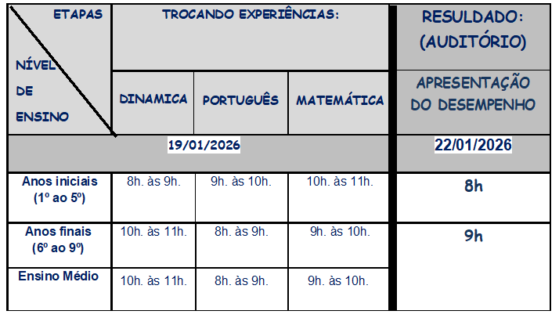
OLÉGIO VIRGEM IMACULADA
Viver CVI – Tradição e Qualidade.

PORTUGUÊS

¬ Interpretação Textual (artigo de opinião);
¬ Análise sintática;
¬ Frase, oração e período;
¬ Período composto por coordenação.

Matemática

¬ Operações com frações (adição, subtração, multiplicação e divisão);
¬ Regra de três simples;
¬ Porcentagem.

PROCESSO DE SONDAGEM E ENTREVISTA:

